Инструкция для пользователей по созданию регистрации документа в базе данных с веб-интерфейсом.

1. Перейдите на сайт <http://192.168.1.236/>
2. Вы увидите следующее:

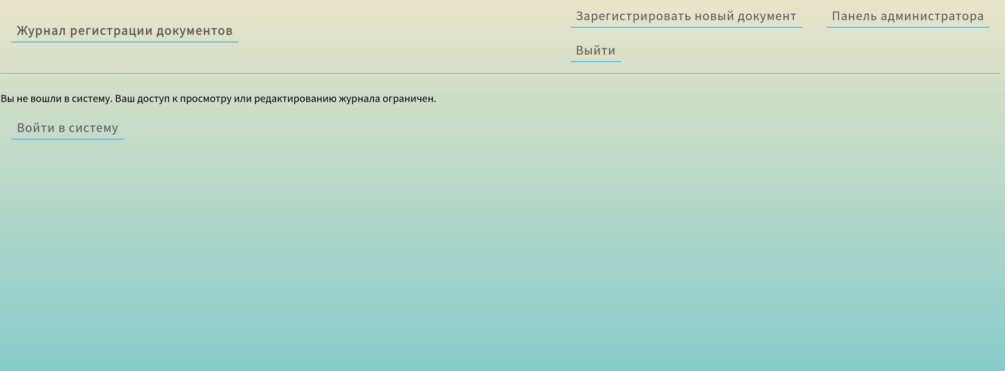

1. Нажав на кнопку «Войти в систему», Вы увидите следующее:



Введите логин и пароль, ранее полученные Вами от начальника Вашего отдела, далее нажмите на кнопку «Войти».

1. Вы увидите таблицу регистрации для Вашего отдела:

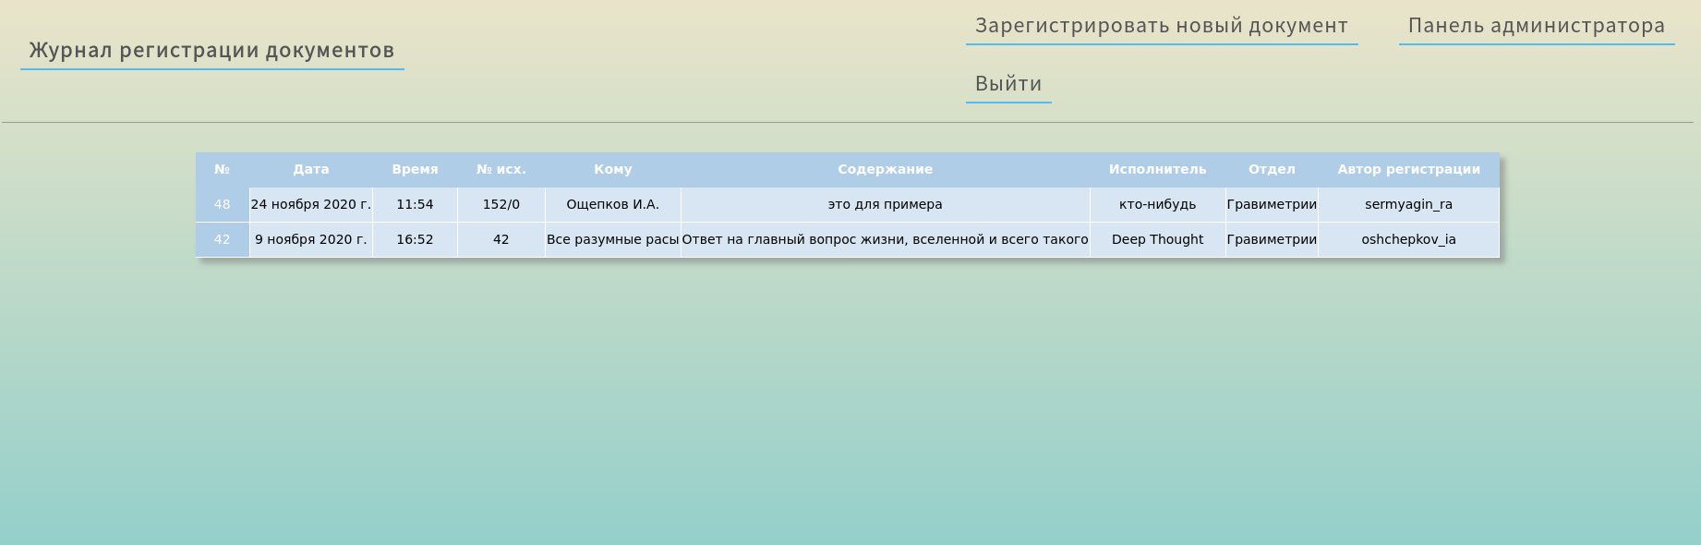

Для того, чтобы зарегистрировать новый документ, нажмите на соответствующую кнопку «Зарегистрировать новый документ».

1. Вы увидите следующую форму:

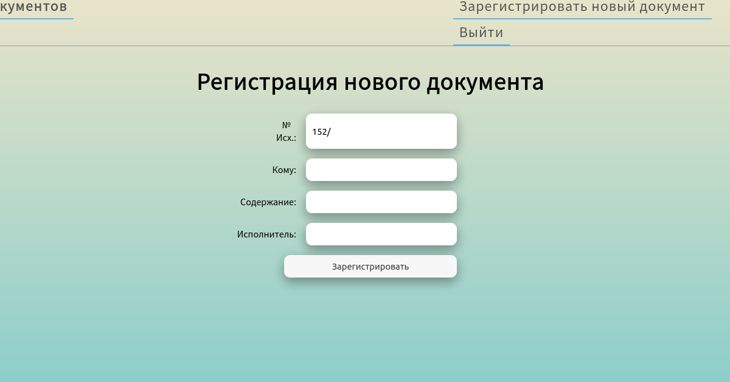

Заполните соответствующие поля формы. Все они обязательны к заполнению. **Внимание: поля «Кому» и «Исполнитель» заполняются строго по шаблону – Фамилия И.О. (в именительном падеже), как на примере:**

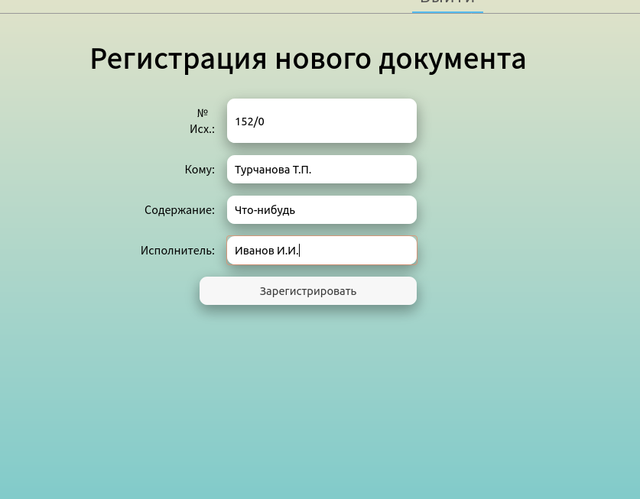

1. После заполнения формы, нажмите на кнопку «Зарегистрировать», вы вернётесь на главную страницу и увидите свою запись вверху таблицы:



Нюанс

В случае если Вам необходимо зарегистрировать документ для другого отдела, Вы можете указать его префикс в № Исх., система самостоятельно определит, что это за отдел.

Например, отдел геодинамики имеет номер 155. Если некто из данного отдела хочет зарегистрировать документ для отдела гравиметрии, то в поле № Исх. необходимо указать номер отдела гравиметрии: 152. То есть префикс в поле №Исх. будет выглядеть так: 152/. При этом, поскольку пользователи отдела геодинамики не видят журнал отдела гравиметрии, то внесённый таким способом в базу документ также не будет виден для отдела геодинамики, но будет виден для отдела гравиметрии.

На момент релиза журнала версии 1.0 реализована поддержка только двух номеров отделов – 155 и 152. Если в № Исх. ввести какой-либо другой номер, например, 157/, то название отдела будет распознано по самому пользователю, то есть если пользователь из отдела геодинамики, то все его регистрации маркируются этим отделом автоматически до тех пор, пока он вручную не пропишет номер отдела гравиметрии – 152 в поле № Исх. В этом случае название отдела единожды изменится на отдел гравиметрии, а все последующие регистрации будут маркироваться по-старому.

(вышеописанный нюанс работает в обе стороны, как для отдела геодинамики, так и для отдела гравиметрии)